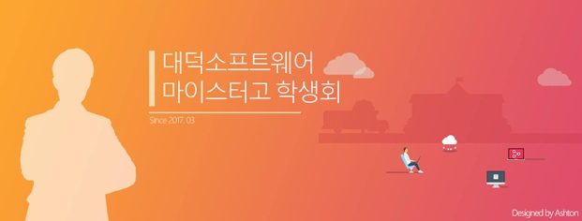

대덕소프트웨어마이스터고등학교 학생회

Facebook : <https://www.facebook.com/dsmcouncil>

GitHub : <https://github.com/DSM-HS/StudentCouncil>

문서번호 : 2018-0003 2018. 5. 2

수 신 : 학생부 선생님

참 조 : 없음

제 목 : 제 3 회 정례 총학생회의 결과 안건 처리 요청

1. 2018년 5월 2일에 제 3 회 정례 총학생회의를 진행하였습니다.

2. 회의 결과 처리해야 할 안건 목록을 첨부하니 처리 부탁드립니다.

3. 제 3 회 정례 총학생회의 회의록 전문은 학생회 GitHub에서 확인하실 수 있습니다. 감사합니다.

첨부 1. 안건 목록. 끝.

대덕소프트웨어마이스터고등학교 총학생회장 이재석

**안건 목록**

1. 명확한 복장 규정 확립
   1. 교복이나 체육복 등의 복장 규정이 명확한 기간이나 조건에 따라 이루어지지 않아 선생님들 간의 의견 불일치가 발생하여 학생들이 혼동을 겪는 문제가 발생합니다.
   2. 따라서 명확한 규정을 마련하는 것을 건의합니다.
   3. 매년 초에 전년도 기온 기록을 참고하여 1년 복장 규정 일정을 정하고 특별한 경우에 대해서만 따로 공지하는 방식을 제안합니다.
2. 우정관 다과실 자판기 개선
   1. 학생들의 자판기 물품의 가격과 종류에 대한 불만이 큽니다.
   2. 자판기 계약 기간과 자판기 물품, 가격 등의 결정 방식에 대한 세부 내용 정보를 요청합니다.
   3. 만약 계약에 어긋나지 않는다면 학생회 주도 아래 자판기 물품을 따로 채울 수 있는지 문의합니다.
3. 규칙에 대한 근거 문의
   1. 공약 이행을 위해 교내 규칙에 대한 근거를 수집하려고 합니다.
   2. 다음 규칙에 대한 상세한 근거를 요청합니다.
      1. 급식실 내 안쪽부터 착석
      2. 교복 외 외투 금지

감사합니다.